Cách làm nem thính ngon nhất
Cách làm nem thính ngon không quá khó. Chỉ vài bước đơn giản là bạn đã có ngay một món ăn nhậu để cho ông xã lai rai rồi. Cùng học cách làm nem thính ngon dưới đây nhé.
Nem thính còn được gọi là nem chạo, nem bì lợn là món nhậu ngon rất được cánh đàn ông yêu thích. Nhân ngày rảnh rỗi, bạn hãy học cách làm nem thính ngon để lấy lòng chồng nhé. Nem thính tự làm vừa rẻ vừa ngon, chắc chắn sẽ khiến chồng bạn được nở mày nở mặt khi mời bạn bè về nhậu đấy.
Nguyên liệu để làm nem chạo ngon cần có:
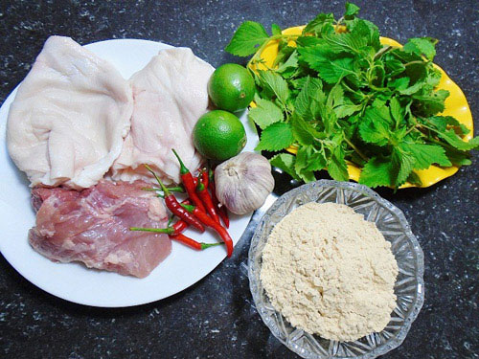
Thịt nạc: 200g
Bì lợn: 200g
Thính gạo: 50g
Chanh, tỏi, ớt, lá chanh, lá sung, rau thơm ăn kèm
Nước mắm, đường, muối, bột canh, mì chính
Bạn có thể mua thính gạo được làm sẵn ở hàng giò chả, vừa tiện lợi
Cách làm nem thính ngon:
Bước 1:
Bạn đem rửa sạch bì lợn và thịt nạc, sau đó cho vào nồi luộc chín, thêm chút bột canh cho đậm đà. Khi bì và thịt nạc vẫn còn nóng, bạn đem thái sợi nhỏ (thái lúc nóng sẽ dễ thái hơn). Bạn để riêng phần bì heo và thịt nạc ra hai chiếc đĩa.

Bước 2:
Lá chanh bạn đem rửa sạch, thái chỉ. Tỏi bóc vỏ, băm nhỏ. Ớt bạn cũng đem thái nhỏ.
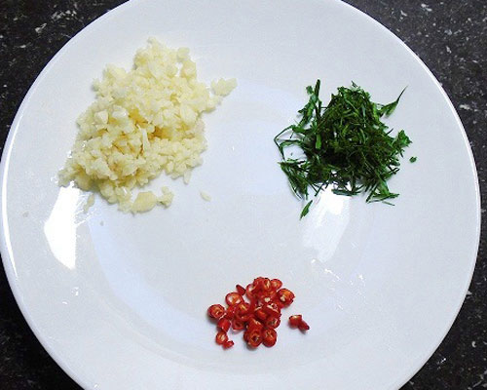
Bước 3:
Tiếp theo, bạn pha nước chấm nem thính như sau: trộn 1 thìa nước mắm, 1 thìa nước cốt chanh, 1 thìa mỳ chính với nhau, dùng thìa khuấy đều cho tan. Sau đó, bạn cho một ít tỏi ớt băm nhỏ vào.
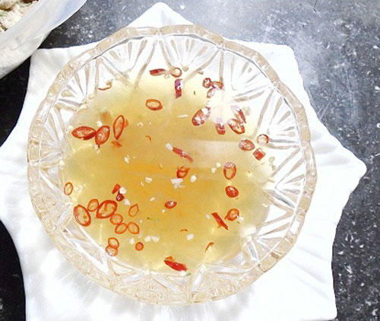
Bước 4:
Bạn lấy một chiếc âu sạch để trộn nem thính. Cứ một lớp bì rồi đến một lớp thịt và một lớp thính. Sau đó cho thêm một chút bột canh, một chút mỳ chính. Thêm ít tỏi, ớt băm và lá chanh thái nhỏ vào và trộn đều các nguyên liệu trên lên.
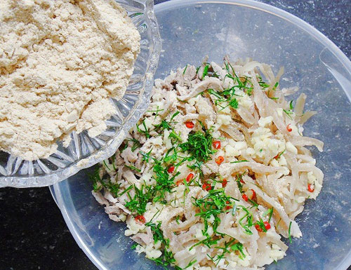
Như vậy là bạn đã hoàn thành xong cách làm nem thính ngon rồi đấy.
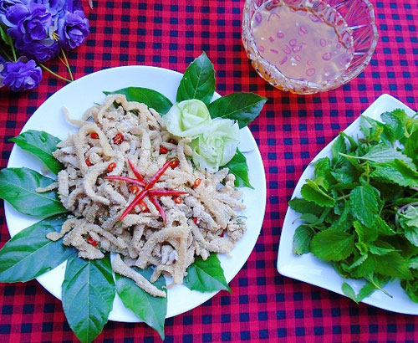
Khi ăn, bạn cho nem thính ra đĩa, dùng lá sung cuộn bên ngoài nem thính và rau thơm, chấm với nước mắm chua cay vừa pha nhé. Vị bùi bùi của thính gạo rất dậy mùi, món này ăn không bị ngán vì chúng ta sử dụng toàn thịt nạc nhưng cũng không bị khô mà lại giòn giòn, sần sật vì có thêm bì lợn. Các anh mà ngồi lai rai món này thì cả ngày cũng không hết chuyện đâu.
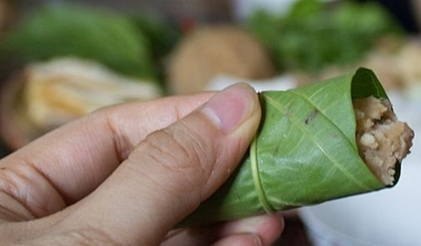
Cách làm thính gạo ngon
Mách nhỏ: Nếu có thời gian, bạn cũng có thể tự làm thính gạo mà không cần phải mua ngoài hàng đâu. Cách làm thì rất đơn giản nhưng cũng đòi hỏi sự cẩn thận, khéo léo.
Để làm thính gạo, bạn cần chuẩn bị 2 bát gạo tẻ và nửa bát gạo nếp (nếu là nếp cái hoa vàng thì càng tốt). Bạn cho hỗn hợp gạo này vào chảo và rang lên. Khi rang, bạn phải đảo đũa thật đều tay và giữ lửa cháy nhỏ, đều để hạt gạo chín đều, tránh hạt cháy, hạt sống nhé. Đến khi nào gạo ngả sang màu vàng cáng gián thì bạn tắt bếp và ngay lập tức trút gạo ra một chiếc mâm.
Khi gạo rang đã nguội, bạn cho vào cối xay và nghiền nhỏ thành bột tới khi nào bột mịn thì là đạt yêu cầu. Bạn nên làm nhiều một chút và bảo quản trong hộp thủy tinh để dùng dần.

